*Opposé à la réforme du baccalauréat général et technologique de 2018 qui, jointe à l’introduction de la plateforme Parcoursup et à la décision « 80 % d’une classe d’âge au-dessus du niveau du bac », entérine une politique de non-excellence, mépris du mérite, népotisme et inégalité des chances au lieu de se focaliser sur l’enjeu de l’enseignement des jeunes gens et la cohérence des programmes scientifiques.*

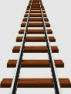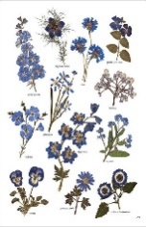 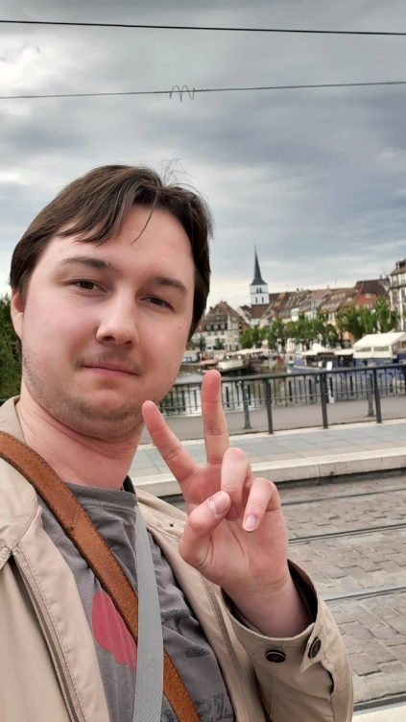



<

**Mathématiques**

Didactique et exploration

**Louis Lascaud**

*Μη εἰναι βασιλικἠν ατραπὀν επἰ γεομετριἰαν.*

(Il n’y a pas de voie royale vers la gÉomÉtrie.)

Euclide

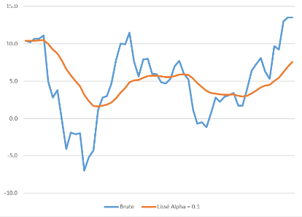

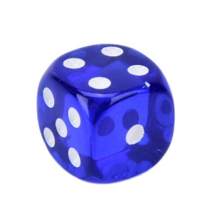

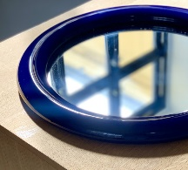

Trouver huit grands principes apparaissant en sciences symbolisés par chacun des items bleus ci-dessus.

**Devinette**

Free Mouse Clicker Png, Download Free Mouse Clicker Png png images, Free  ClipArts on Clipart Library

Liens

Sites amis

Nouveautés, vrac

Espace où sont stockés temporairement (ou non)

les derniers ajouts sur ce site.

Curriculum

Deux, trois choses à propos de moi pour contextualiser

Un peu de recherche

Quelques travaux mathématiques personnels amusants, sans grande ambition toutefois.

Cours de mathématiques

Entreprise de rédaction d’un cours fondamental. Régulièrement augmenté.

Documents utiles

pour taupins

Fiches de révision (maths, physique, anglais, français)

et bien d’autres choses encore pour les préparationnaires.

Je n’ai pas été avare en sous-sections dans cette fenêtre

largement fournie. Ouvrir pour voir davantage !

**Âge :** 22 ans

**Établissement :** Université Paris Cité (Diderot)

© Randall Munroe

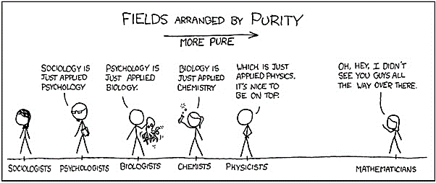

**Contact :** lascaud.louis.87@gmail.com

**Ville :** Paris 12/Limoges

**Statut :** Étudiant